**Лабораторна робота №3**

**Дослідження файлових систем та управління файлами в ОС Windows**

**Мета роботи:** вивчити загальні поняття про файлові системи та вивчити методи управління файлами.

**Порядок виконання роботи**

1. Команда зміни поточного диска:

С: – перехід на диск С

1. Перегляд каталогу:

dir (шлях) (ім’я_файла) (/ p) (/ w)

1. Перехід в інший каталог каталогу:  
   cd <ім'я каталогу>
2. Створення каталогу:  
   md <ім'я каталогу>
3. Видалення каталогу:  
   rd <ім'я каталогу>
4. Створення текстових файлів:  
   copy con <ім'я файлу>
5. Видалення файлів:  
   del (шлях) ім'я_файла
6. Перейменування файлів:  
   ren (шлях) ім'я_файла1 ім'я_файла2
7. Копіювання файлів:  
   copy ім'я_файла (шлях) ім'я_файла1

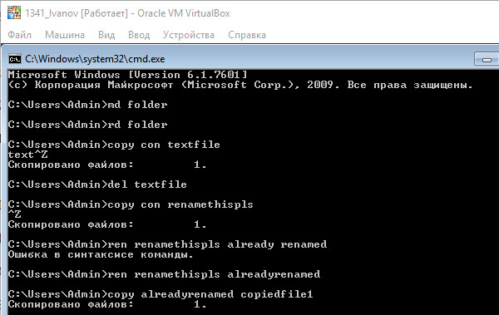

Рис.1 Виконання всіх команд